***RED-BLACK TREE***

Uma Red-Black Tree é uma árvore de busca binária autobalanceada onde cada nó tem um atributo adicional: uma cor, que pode ser vermelha ou preta. O objetivo principal dessas árvores é manter o equilíbrio durante inserções e exclusões, garantindo recuperação e manipulação eficientes de dados.

Uma Red-Black Tree tem as seguintes propriedades:

Cor do nó: Cada nó é vermelho ou preto.

Propriedade da raiz: A raiz da árvore é sempre preta.

Propriedade vermelha: nós vermelhos não podem ter filhos vermelhos (não há dois nós vermelhos consecutivos em nenhum caminho).

Propriedade Preta: Cada caminho de um nó para seus nós nulos descendentes (folhas) tem o mesmo número de nós pretos.

Propriedade da folha: Todas as folhas (nós NIL) são pretas.

Uma Red-Black Tree tem as seguintes operações: inserção, remoção, busca e rotação.

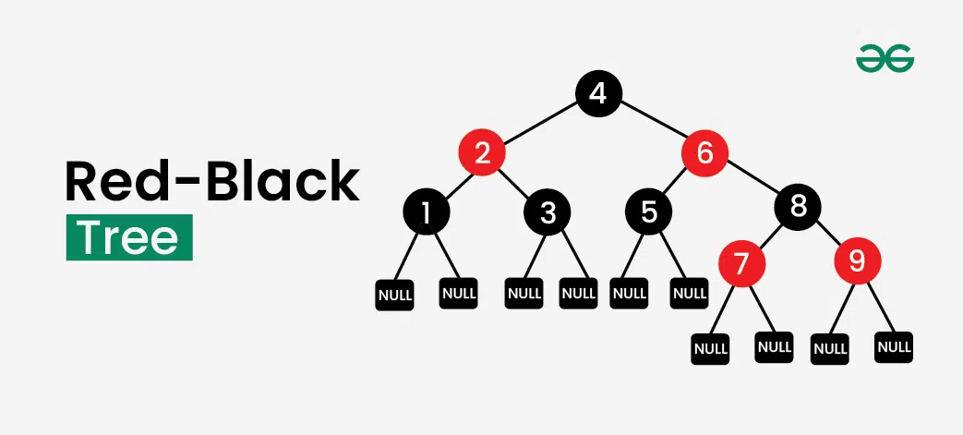

**Fonte:** <https://www.geeksforgeeks.org/introduction-to-red-black-tree/>

***B TREE***

**B-Tree é uma árvore balanceada**, ou seja, todas as suas folhas estão no mesmo nível. Ela é usada para armazenar **grandes quantidades de dados** em disco e em memória secundária, o que a torna muito útil em bancos de dados e sistemas de arquivos que manipulam conjuntos grandes de dados. Ela tenta equilibrar o custo de processamento com o custo de I/O. Isso quer dizer que a árvore tem uma altura mínima para a quantidade de elementos que ela contém, e essa altura é alcançada através da redistribuição de nós sempre que é necessário. Isso garante que as operações de busca, inserção e remoção de elementos na árvore tenham um desempenho eficiente e previsível. B-Tree é muito utilizada em bancos de dados e sistemas de arquivos. Ela permite armazenar grandes quantidades de dados em disco e em memória secundária, o que é importante quando o tamanho dos dados é maior do que a capacidade da memória principal. Outra aplicação comum da B-Tree é em sistemas de busca e indexação, onde ela é usada para criar índices que permitem a recuperação rápida e eficiente de dados.

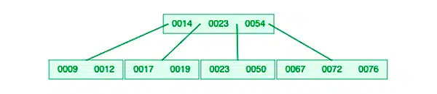

**Fonte:** https://elemarjr.com/clube-de-estudos/licoes/b-tree/

***B + TREE***

É uma variação da estrutura de dados B-tree. Em uma árvore B +, os ponteiros de dados são armazenados apenas nos nós folha da árvore. Em uma estrutura de árvore B+ de um nó folha difere da estrutura de nós internos. Os nós folha têm uma entrada para cada valor do campo de pesquisa, juntamente com um ponteiro de dados para o registro (ou para o bloco que contém este registro). Os nós folha da árvore B+ são vinculados para fornecer acesso ordenado ao campo de pesquisa para os registros. Os nós internos de uma árvore B+ são usados ​​para orientar a pesquisa. Alguns valores de campo de pesquisa dos nós folha são repetidos nos nós internos da árvore B+.

As Árvores B+ são a melhor escolha para sistemas de armazenamento com acesso lento aos dados porque minimizam as operações de E/S e facilitam o acesso eficiente ao disco. Também são uma boa escolha para sistemas de banco de dados e aplicativos que precisam de recuperação rápida de dados devido à sua estrutura balanceada, que garante desempenho previsível para uma variedade de atividades e facilita consultas eficazes baseadas em intervalos.

